AKCE NA ŘÍJEN

Interhaf
V pondělí 2. 10. 2023 proběhne v MŠ výukový program se psy, při kterém se děti díky praktickým ukázkám seznámí s pravidly, co smí a nesmí s cizími pejsky dělat.
- Než budeš důvěřovat, tak prověřuj. Jak? (Hra na detektiva).
- Může hodný pejsek kousnout?
- Posloucháme jako Cipísek. (Rozcvička s psíkem).
- Chytrý Černopírko vyzrál nad psem, copak nás naučí?
Vybíráme: 70 Kč

Fotografování dětí
Ve středu 4. 10. 2023 přijede do mateřské školy fotograf a budeme se fotit na téma PODZIM V LESE.
ZAČÍNÁME FOTOGRAFOVÁNÍM DĚTÍ ZE TŘÍDY ŽABIČEK V 7,30 HOD.

Atletický trojboj
Ve středu 4. 10. 2023 jdeme na atletický trojboj. Závody proběhnou na Městském stadionu.
Doporučujeme vhodné sportovní oblečení a obuv.
Na závody odcházíme po fotografování.

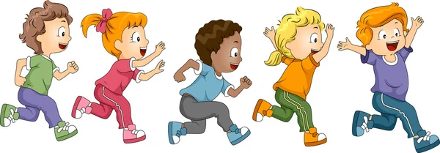

Pohádka v MŠ
V pátek 13. 10. 2023 přijede do mateřské školy divadlo Rolnička s divadelním představením: Podzimní dračí pohádka.
Vybíráme: 60 Kč

Halloweenská školička
V úterý 31. 10. 2023 se nebojte a přijďte do mateřské školy ve strašidelném, nestrašidelném nebo dýňovém kostýmu. Budeme si společně hrát, tvořit a tancovat.

